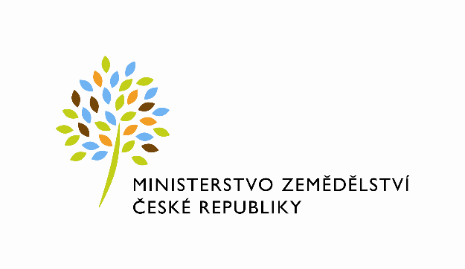

MZE-71450/2024-11141

dms_carovy_kod

mzedms028413445

SP. ZN.: 50VD24751/2020-11141

Č. J.: MZE-71450/2024-11141

**Dodatek č.1**

**ke Smlouvě o nájmu nebytových prostor č. 1329-2020-11141**,

uzavřené podle zákona č. 89/2012 Sb., občanský zákoník (dále jen „občanský zákoník“), a v souladu s ustanovením § 27 zákona č. 219/2000 Sb., o majetku České republiky a jejím vystupování v právních vztazích, ve znění pozdějších předpisů (dále jen „zákon   
č. 219/2000 Sb.“)

mezi stranami

**Česká republika - Ministerstvo zemědělství**

se sídlem Těšnov 65/ 17, 110 00 Praha 1 – Nové Město,

zastoupená: Mgr. Pavlem Brokešem, ředitelem odboru vnitřní správy, na základě Organizačního řádu Ministerstva zemědělství v platném znění,

IČ: 00020478

DIČ: CZ00020478 (v postavení osoby povinné k dani dle § 5 odst. 1 věty druhé a plátce dle

§ 6 zákona č. 235/2004 Sb., o dani z přidané hodnoty, ve znění pozdějších předpisů)

Bankovní spojení: ČNB Praha 1

Číslo účtu pro úhradu služeb: 1226001/0710

Číslo účtu pro úhradu nájemného: 19-1226001/0710

Kontaktní osoba: Bc. Klára Marušková

se sídlem: Rudolfovská 493/80, 370 01 České Budějovice

tel: 387 693 401, 724 137 692

e-mail: Klara.Maruskova@mze.gov.cz

(dále jen **„pronajímatel“** na straně jedné)

**a**

**Okresní agrární komora Tábor**

Se sídlem: Tábor, Purkyňova 2533, PSČ 39002

Zapsaná v obchodním rejstříku vedené Krajským soudem v Českých Budějovicích, sp.zn. A 2502

IČO: 49062913

DIČ: není plátce DPH

Zastoupená: *XXXXX*

Bankovní spojení: MONETA Money Bank, a.s.

Číslo účtu: 27003674/0600

Kontaktní osoba: *XXXXX*

Tel: *XXXXX*

e-mail: *XXXXX*

(dále jen „**nájemce“** na straně druhé)

(a oba společně **„smluvní strany“**)

### 

Dne 15.12.2020 uzavřely smluvní strany v souladu se zákonem č. 219/2000 Sb. smlouvu o nájmu nebytových prostor č. 1329-2020-11141 (dále jen „smlouva“). Předmětem smlouvy je nájem nebytových prostor v budově pronajímatele na adrese Purkyňova 2533/4, Tábor.

**Článek I.**

1. Smluvní strany uzavírají s odkazem na čl. X. odstavec 2) smlouvy tento dodatek, jehož předmětem je změna doby užívání nebytových prostor a změna ustanovení o úroku zpodlení.
2. Smluvní strany se v souladu s touto změnou dohodly, že článek IV. odstavec 1) smlouvy se ruší a nahrazuje se tímto zněním:

Nájem podle této smlouvy se sjednává **na dobu určitou od 1.1.2021 do 31.12.2028.**

1. Strany smlouvy se dohodly, že v článku V. smlouvy se odstavec 5) ruší a nahrazuje tímto zněním:

V případě prodlení s platbou nákladů za Nájem může Pronajímatel požadovat po Nájemci kromě dlužné částky i úrok z prodlení stanovený ujednáním stran v souladu s ust. § 1970 zákona č. 89/2012 SB., občanský zákoník, ve znění pozdějších předpisů, ve výši 0,25 % dlužné částky za každý i započatý den prodlení.

1. Strany smlouvy se dohodly, že v článku VI. smlouvy se odstavec 3) ruší a nahrazuje tímto zněním:

V případě prodlení s platbou nákladů za Služby může Pronajímatel požadovat po Nájemci kromě dlužné částky i úrok z prodlení stanovený ujednáním stran v souladu s ust. § 1970 zákona č. 89/2012 SB., občanský zákoník, ve znění pozdějších předpisů, ve výši 0,25 % dlužné částky za každý i započatý den prodlení.

**Článek II.**

1. Tento dodatek nabývá platnosti dnem jeho podpisu oběma smluvními stranami a sjednává se s účinností od **1.1.2025** za předpokladu, že bude neprodleněpo jeho podpisu, nejpozději dnem **31.12.2024** zveřejněn pronajímatelem v registru smluv v souladu se zákonem č. 340/2015 Sb., o zvláštních podmínkách účinnosti některých smluv, uveřejňování těchto smluv a o registru smluv, ve znění pozdějších předpisů.
2. Ostatní ustanovení smlouvy zůstávají nezměněna.
3. Tento dodatek byl vyhotoven **ve 4 stejnopise**ch, z nichž každý má platnost originálu. Každá ze smluvních stran obdrží **2 vyhotovení**.
4. Smluvní strany prohlašují, že se s tímto dodatkem seznámily a na důkaz své svobodné a určité vůle ho níže uvedeného dne, měsíce a roku podepisují.

V Praze dne 15.11.2024 V Táboře dne 15.10.2024

Pronajímatel: Nájemce:

*XXXXX XXXXX*

……………………………….. ……………………………………..

**Česká republika**

**Ministerstvo zemědělství**  **Okresní agrární komora Tábor**

Mgr. Pavel Brokeš *XXXXX*

ředitel odboru vnitřní správy